Архитектура в Android
В прошлом уроке мы с вами познакомились со знаменитой чистой архитектурой. Наверняка к этому моменту вы прочувствовали её фундаментальность и влияние на качество архитектуры программного кода.
VeX
Только когда мы пытались сопоставить аккуратно написанное приложение со схемой чистой архитектуры, у нас ничего не получилось.
Да, мы нашли фрагменты кода, которые можно сопоставить с каждым из слоёв, предложенных Робертом Мартином, однако есть несколько «но».
- Не всегда очевидно, какую логику относить к Entities, а какую — к Use Cases.
- Некоторые классы (например, Activity) по определению подходят как к Interface Adapters, так и к Framework & Driver.
- Классы NetworkClient и Activity относятся к одному слою, но коммуницировать напрямую не могут, и мы вынуждены нарушать принцип инверсии зависимостей, чтобы наладить между ними связь.
VeX
Как же приспособить код мобильного приложения к чистой архитектуре?
VeX
Звучит как нерешаемая задача.
Очень даже решаемая! В этом уроке вы узнаете:
- для чего на самом деле нужна чистая архитектура дяди Боба,
- какая архитектура лучше подходит для Android-приложений,
- как приложение To-Do List впишется в новую архитектуру.

Поиск подходящей архитектуры
Многие Android-разработчики и разработчицы, которые штудируют разные источники на тему архитектуры, встречают всеобщий призыв следовать принципам из статьи дяди Боба. При недостатке опыта большинство из них попадает в ту же ловушку, в которой мы оказались: они пытаются сопоставить код своих приложений с архитектурными слоями именно в том виде, что и в статье. Да, какие-то изменения по схеме дяди Боба действительно идут коду на пользу.
- Ключевые сущности (Entities) отделяются от остального кода так, что не зависят ни от чего. Это действительно повышает безопасность и переиспользуемость кода.
- Сценарии использования выносятся в отдельные классы-интеракторы (Use Cases), и это отличное решение. Отделение бизнес-логики от пользовательского интерфейса упрощает поддержку и делает код более расширяемым.
Однако, когда в слое Framework & Drivers оказываются классы, взаимодействие между которыми становится возможным только через слои Use Cases или Interface Adapters, начинаются серьёзные проблемы. Проекты продолжают существовать и развиваться, но с нарушением принципов SOLID, что ухудшает и качество проектов, и жизнь разработчиков.
VeX
Получается, чистая архитектура неприменима к коду Android-приложений?
Ещё как применима! Нужно лишь не зацикливаться на схеме и разобраться, на основе чего формируется видение чистой архитектуры. В целом ситуация с чистой архитектурой Роберта Мартина чем-то напоминает историю величайшего открытия знаменитого российского учёного Дмитрия Ивановича Менделеева.
VeX
А химия тут при чём?
Вы точно слышали, что Менделеев увидел знаменитую периодическую таблицу элементов во сне. За долгие годы эта легенда настолько прижилась, что многие люди уже и не могут представить, что таблица появилась на свет как-то иначе. Но звучит-то история довольно странно... Сама таблица изначально состояла из более чем сотни элементов, строго упорядоченных относительно друг друга и по определённому закону. Разве может присниться настолько сложная и точная схема, которая навсегда закроет массу вопросов о природе химических элементов?
Существует и менее популярная теория, при которой Дмитрию Ивановичу приснилась не сама таблица, а пара слов — «атомный вес» — недостающий параметр, который помог сформулировать периодический закон. Этот закон выстроил все химические элементы в красивую периодическую таблицу: «Свойства элементов, а потому и свойства образуемых ими простых и сложных тел стоят в периодической зависимости от их атомного веса». То есть для мира химии фундаментальное значение имела не сама таблица, а сформулированное правило, согласно которому химические элементы можно упорядочить конкретным объяснимым образом.
Так и в случае с чистой архитектурой Роберта Мартина: ключевым в его статье была не сама схема архитектурных слоёв, а набор правил и принципов, по которым она строится.
- Выделение определённых зон ответственности.
- Отделение ключевых сущностей от остальной логики.
- Отделение бизнес-логики от фреймворков.
- Соблюдение инверсии зависимостей и других принципов SOLID.
Давайте попробуем ориентироваться на эти принципы и посмотрим, какая архитектура лучше подойдёт для кода Android-приложения.

Чистая архитектура в Android
Мы с вами сейчас не первопроходцы, поскольку архитектурный вопрос беспокоит программистов уже давно, а статье дяди Боба идёт второй десяток лет. Устоявшееся направление, в котором строится архитектура современных мобильных приложений, уже существует. К тому же есть большой раздел в официальной документации Google, посвящённый рекомендуемым архитектурным решениям. Приведённый там подход весьма удачен и хорошо применим именно к Android-разработке.
Но далеко не все компании следуют именно этому варианту чистой архитектуры. Чаще всего на проектах используют решения, которые придумали задолго до того, когда в Google предложили своё видение. Вероятность того, что вы столкнётесь в реальной практике именно с такой архитектурой, не очень высокая. И всё же большинство подходов следуют более-менее схожему набору принципов и правил разделения зон ответственности. И на этом курсе мы последуем такому архитектурному решению, разобравшись с которым вы без труда освоите любое другое.
Итак, приступим. Прежде чем понять, на какие зоны ответственности (и, как следствие, — архитектурные слои) можно разделить любое Android-приложение, нужно подумать, а что вообще характерно для мобильного приложения. Если отбросить все особо сложные и специфические случаи, любое приложение состоит из трёх крупных составляющих:
- Пользовательский интерфейс и отображение данных. Это именно то, что видит и с чем может взаимодействовать пользователь: экран (Activity) и элементы интерфейса на нём — текст, изображения, кнопки, поля ввода и многое другое. Интерфейс пользователя (он же UI) может быть сложным и заслуживает отдельной зоны ответственности.
- Данные. Это наши ключевые сущности — то, с чем пользователь может взаимодействовать через доступный интерфейс. Сами эти данные могут храниться в локальных хранилищах, поступать с сервера или отправляться на него. Всё, что касается описания структуры данных, их получения и хранения, — ещё одна большая зона ответственности.
- Бизнес-логика. Это то, что позволит пользователю делать с данными всё, что ему нужно. Например, запрашивать, создавать, редактировать, удалять, делиться с друзьями. Логика, благодаря которой это становится возможным, — последняя зона ответственности.
Основываясь на таком разделении, как правило, выделяют следующие архитектурные слои:
- Data — данные. Разработчики говорят «слой данных» или «дата-слой».
- Domain — бизнес-логика. Обычно говорят просто «домен» или «доменный слой», реже — «слой бизнес-логики».
- Presentation — пользовательский интерфейс и отображение данных. Говорят «слой представления» или просторечно «презентейшн».
Последний слой (Presentation) очень часто делят на два:
- UI — сами элементы пользовательского интерфейса.
- Presentation — слой, отвечающий за то, чтобы на экране отображались нужные данные, а действия пользователя (нажатия на кнопки или ввод текста) приводили к вызову нужной бизнес-логики. Назовём этого ответственного пока просто Presenter («презентёр»).
VeX
На слои разбить вроде получилось!
При этом мы помним и про один из важнейших принципов и залог чистоты архитектуры — инверсию зависимостей. Нам необходимо определить некоторую последовательность отношений, в которой эти слои расположатся.
Исходя из такого разделения на зоны ответственности, выстраивается следующая иерархия:
- Data,
- Domain,
- Presentation,
- UI.
Data — слой, отвечающий за получение и хранение данных, UI — слой, отвечающий за отображение данных пользователю и обработку пользовательского ввода, а Domain содержит основную бизнес-логику приложения, определяет модели данных и правила бизнес-логики. Он не должен знать о существовании других слоёв и обращаться к ним, в то время как другие слои, как правило, о нём знают и взаимодействуют с ним.
Всю эту иерархию слоёв можно представить в виде схемы, которая, в отличие от схемы Роберта Мартина, обычно иллюстрируется блоками:
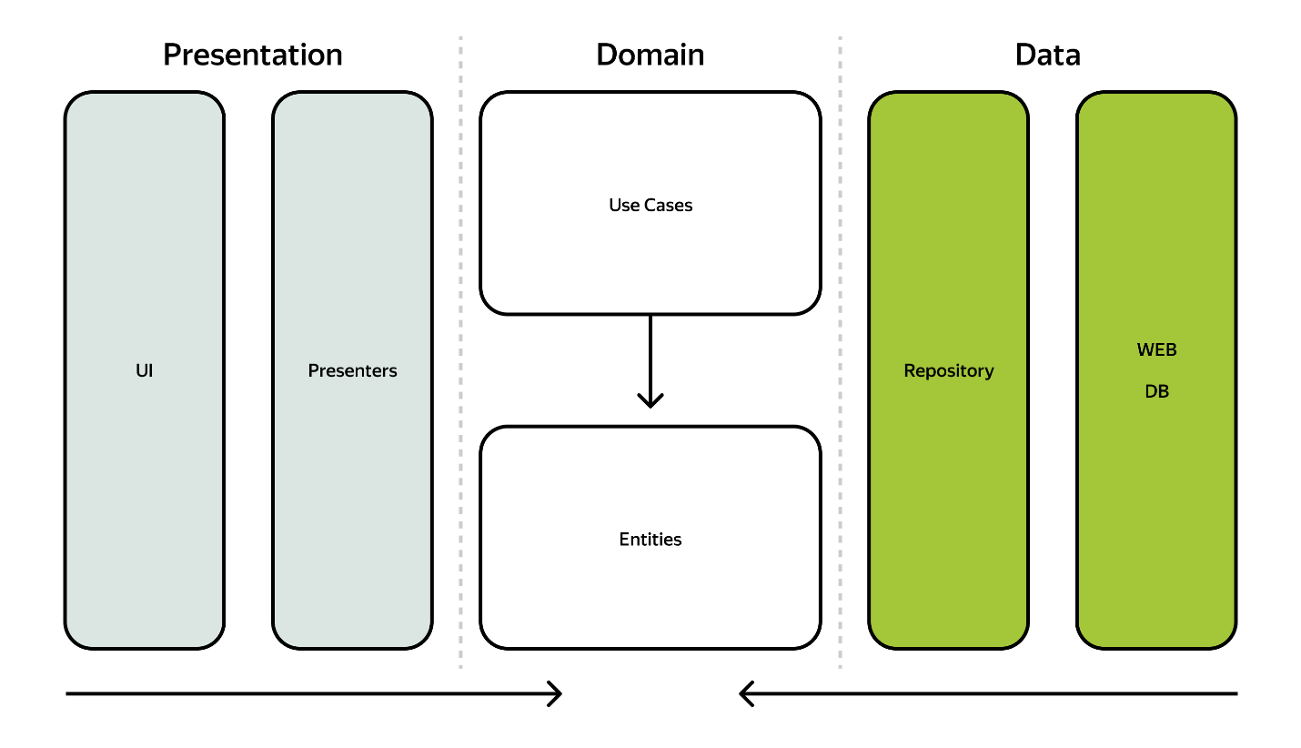
Как вы видите, каждый из слоёв содержит дополнительные компоненты, и с некоторыми из них мы пока не сталкивались. Давайте для начала распределим код нашего приложения To-Do List по этим зонам ответственности, а затем добавим недостающие компоненты и заодно узнаем, для чего они нужны.

Слой Data
К этому слою относится вся логика, связанная с получением или хранением данных. Какие классы и интерфейсы мы сюда отнесём?
- Классы по работе с запросами к серверу, о которых мы будем говорить позже, в спринте про сеть.
- Хранение данных — задача класса TaskManager из прошлого урока:
class TaskManager(private val context: Context) {

fun saveCompletedTasks(tasks: List<Task>) {
// детали реализации сейчас не важны
}

fun getCompletedTaskIds(): List<Task> {
// детали реализации сейчас не важны
}
}

Слой Domain
К этому слою относятся ключевые сущности приложения и бизнес-логика.
Класс, описывающий задачу:
data class Task(val id: Int, val title: String, var completed: Boolean)
В качестве бизнес-логики мы вынесли в отдельный Use Case-класс логику, которая получает список задач с сервера и, если среди полученных задач есть завершённые, сохраняет их в локальное хранилище.
Идея Use Case-классов заключается в том, что один такой класс должен осуществлять конкретное действие, соответствующее конкретному сценарию использования приложения. В нашем случае сценарий только один — получение списка задач с сервера:
class LoadTasksUseCase(
private val taskNetworkClient: TaskNetworkClient,
private val taskManager: TaskManager
) {
fun execute(callback: (List<Task>) -> Unit) {
taskNetworkClient.loadTasks {
callback(tasks)
taskManager.saveCompletedTasks(tasks)
}
}
}
Если приложение предусматривает такие сценарии, при которых можно отдельно получить список задач и отдельно сохранить завершёные задачи, то их следует разделить на два Use Case-класса:
Отдельно для получения задач:
class LoadTasksUseCase(
private val taskNetworkClient: TaskNetworkClient
) {
fun execute(callback: (List<Task>) -> Unit) {
taskNetworkClient.loadTasks {
callback(tasks)
}
}
}
И отдельно для сохранения:
class SaveCompletedTasksUseCase(
private val taskManager: TaskManager
) {
fun execute(tasks: List<Task>) {
taskManager.saveCompletedTasks(tasks)
}
}
Но если сценарии направлены на работу с сущностями одного типа, их часто объединяют в класс-интерактор. Сначала для такого класса создаётся интерфейс:
interface TasksInteractor {
fun loadTasks(consumer: TasksConsumer)

fun saveCompletedTasks(tasks: List<Task>)

interface TasksConsumer {
fun consume(tasks: List<Task>)
}
}
Интерфейс объявляет функции (сценарии), доступные для выполнения. В нём также описан интерфейс-consumer (потребитель): он содержит функцию обратного вызова, которая позволит передать полученный список задач объекту, использующему этот интерактор. Такой интерфейс нужно реализовать:
class TasksInteractorImpl(
private val taskNetworkClient: TaskNetworkClient,
private val taskManager: TaskManager
) : TaskInteractor {

override fun loadTasks(consumer: TasksInteractor.TasksConsumer) {
taskNetworkClient.loadTasks {
consumer.consume(tasks)
}
}

override fun saveCompletedTasks(tasks: List<Task>) {
taskManager.saveCompletedTasks(tasks)
}
}
В следующем уроке разберём этот подход подробнее.

Слой Presentation
Он содержит классы, отвечающие за отображение данных и взаимодействие с пользователем.
Устройство этого слоя мы подробно рассмотрим в следующей теме, а пока перейдём к слою UI.

Слой UI
Содержит компоненты пользовательского интерфейса, такие как Activity:
class TaskListActivity : AppCompatActivity() {
private lateinit var loadTasksUseCase: LoadTasksUseCase

override fun onCreate(savedInstanceState: Bundle?) {
super.onCreate(savedInstanceState)

val taskNetworkClient = TaskNetworkClient()
val taskManager = TaskManager(this)
loadTasksUseCase = LoadTasksUseCase(taskNetworkClient, taskManager)

loadTasks()
}

private fun loadTasks() {
loadTasksUseCase.execute { tasks ->
val taskText = tasks.joinToString(separator = "\n") { task ->
"ID: ${task.id}, Title: ${task.title}, Completed: ${task.completed}"
}

Toast.makeText(this@TaskListActivity, taskText, Toast.LENGTH_SHORT).show()
}
}
}
При использовании в качестве интерактора TasksInteractor код функции loadTasks() будет выглядеть так:
class TaskListActivity : AppCompatActivity() {
private lateinit var tasksInteractor: TasksInteractor

override fun onCreate(savedInstanceState: Bundle?) {
super.onCreate(savedInstanceState)

val taskNetworkClient = TaskNetworkClient()
val taskManager = TaskManager(this)
tasksInteractor = TasksInteractorImpl(taskNetworkClient, taskManager)

loadTasks()
}

private fun loadTasks() {
tasksInteractor.loadTasks(object : TasksInteractor.TasksConsumer {
override fun consume(tasks: List<Tasks>) {
val taskText = tasks.joinToString(separator = "\n") { task ->
"ID: ${task.id}, Title: ${task.title}, Completed: ${task.completed}"
}

Toast.makeText(this@TaskListActivity, taskText, Toast.LENGTH_SHORT).show()
}
})
}
}
Итак, мы распределили исходный код по нашим архитектурным слоям. И даже не нарушили инверсию зависимостей. Теперь добавим несколько недостающих компонентов, которые сделают наш код ещё гибче.

DTO-классы
В современных архитектурных подходах часто используется разделение сущностей на разные слои, чтобы чётко разграничить ответственность каждого слоя и уменьшить связанность между ними. Один из способов реализации этого принципа — использование объектов передачи данных (англ. Data Transfer Objects, DTO) в слое Data. Давайте разберёмся, что это такое и для чего они используются.
DTO (англ. Data Transfer Object) — это простой объект, который используют для передачи данных между слоями или через сеть. DTO обычно не содержит бизнес-логики и применяется исключительно для транспортировки данных.
Вот в чём часто помогают DTO-классы:
- Изоляция слоёв: для изоляции слоя данных от слоя домена. Это позволяет менять структуру данных в одном слое без влияния на другие слои.
- Безопасность: для фильтрации данных, которые передаются между слоями, обеспечивая дополнительный уровень безопасности и валидации.
- Оптимизация: DTO могут содержать только те поля, которые необходимы для конкретной операции, что может уменьшить объём передаваемых данных и улучшить производительность.
- Преобразование данных: для преобразования данных из одного формата в другой, что упрощает работу с различными источниками данных и форматами.
Идея заключается в том, что объекты данных, поступающие с сервера, могут содержать информацию, не нужную на уровне домена или представления. Соответственно, при передаче данных от слоя Data слою Domain можно преобразовать данные в вид поудобнее для использования на уровне бизнес-логики.
Разберём по слоям, как это будет выглядеть.
В слое Data появляется дополнительный класс TaskDto:
data class TaskDto(
val id: Int,
val title: String,
val completed: Boolean
)
И теперь все классы, находящиеся на уровне Data, должны использовать TaskDto вместо Task:
class TaskNetworkClient {
fun loadTasks(callback: (List<TaskDto>) -> Unit) {
// ...
}
}
Класс для работы с сетевыми запросами — тоже:
class TaskManager(private val context: Context) {
fun saveCompletedTasks(tasks: List<TaskDto>) {
// детали реализации сейчас не важны
}

fun getCompletedTaskIds(): List<TaskDto> {
// детали реализации сейчас не важны
}
}
Сущностью, предназначенной для использования в бизнес-логике, остаётся Task.
И в момент получения задач с сервера необходимо преобразовать данные из TaskDto в Task, поскольку DTO-классы должны использоваться только в слое данных:
class LoadTasksUseCase(
private val taskNetworkClient: TaskNetworkClient,
private val taskManager: TaskManager
) {
fun execute(callback: (List<Task>) -> Unit) {
taskNetworkClient.loadTasks { taskDtos ->
val tasks = taskDtos.map { Task(it.id, it.title, it.completed) }
callback(tasks)

taskManager.saveCompletedTasks(taskDtos)
}
}
}
Использование DTO помогает изолировать различные слои приложения, улучшает структуру кода и делает его более модульным и тестируемым. Это позволяет менять внутренние детали реализации без влияния на другие части системы. Такой подход делает приложение гибче и устойчивее к изменениям.

Repository
При использовании Interactor-классов слой представления получает возможность взаимодействовать со слоем Domain через интерфейс. Но при обращении к слою Data из Domain сейчас мы обращаемся к классам слоя данных напрямую. Это нарушает принцип инверсии зависимостей, который гласит: «Высокоуровневые модули не должны зависеть от низкоуровневых модулей. Оба типа модулей должны зависеть от абстракций. Абстракции не должны зависеть от деталей. Детали должны зависеть от абстракций».
Избежать прямых зависимостей при обращении Domain к Data нам помогут интерфейсы и специальный паттерн — Repository.

Repository (репозиторий) — это слой абстракции, который скрывает детали доступа к данным (будь то база данных, сеть, кэш и так далее). Основная задача Repository — предоставить удобный интерфейс для получения и управления данными, а также изолировать бизнес-логику от деталей реализации хранения данных.
У Repository есть преимущества:
- Изоляция бизнес-логики. Repository изолирует доменные модели от деталей реализации хранения данных.
- Централизованный доступ к данным. Все операции с данными проходят через Repository, что упрощает управление данными и их источниками.
Давайте посмотрим, как происходит взаимодействие с Data-слоем при использовании Repository. Создадим интерфейс Repository TaskRepository:
interface TaskRepository {
fun getTasks(callback: (List<Task>) -> Unit)
}
Этот интерфейс находится в архитектурном слое Domain. Однако из-за того, что при преобразовании данных с сервера мы взаимодействуем с экземплярами DTO-классов, реализацию этого интерфейса обычно располагают в слое Data:
class TaskRepositoryImpl(
private val taskNetworkClient: TaskNetworkClient,
private val taskManager: TaskManager
) : TaskRepository {
override fun getTasks(callback: (List<Task>) -> Unit) {
taskNetworkClient.loadTasks { taskDtos ->
val tasks = taskDtos.map { Task(it.id, it.title, it.completed) }
callback(tasks)
taskManager.saveCompletedTasks(taskDtos)
}
}
}
Теперь и выполнение запроса инициализируется, и результат обрабатывается в реализации интерфейса TaskRepository.
Когда в Use Case-классе слоя Domain нам понадобится получить какие-то данные из Data-слоя, мы не будем обращаться к нему напрямую. Для связи используем интерфейс Repository:
class LoadTasksUseCase(private val taskRepository: TaskRepository) {
fun execute(callback: (List<Task>) -> Unit) {
taskRepository.getTasks(callback)
}
}
Use Case-класс работает с интерфейсом Repository. Какая именно реализация этого Repository будет использоваться, определяется при инициализации Use Case-класса. Благодаря этому мы можем заменить реализацию на любую другую, например, если список задач будет не запрашиваться с сервера, а передаваться из локального хранилища. И для этого не придётся вносить изменения в классы Domain-слоя.
Паттерн Repository помогает разделить бизнес-логику и детали реализации хранения или получения данных. Использование Repository упрощает тестирование и поддержку кода, делает его более гибким и модульным. В нашем примере Repository (TaskRepositoryImpl) объединяет все операции с данными и предоставляет простой интерфейс для использования в слое домена и Use Case-классах.
Однако есть в этой иерархии один негативный момент. Заключается он в том, что процесс инициализации LoadTasksUseCase в TasksListActivity выглядит следующим образом:
class TaskListActivity : AppCompatActivity() {
private lateinit var loadTasksUseCase: LoadTasksUseCase

override fun onCreate(savedInstanceState: Bundle?) {
super.onCreate(savedInstanceState)

val taskNetworkClient = TaskNetworkClient()
val taskManager = TaskManager(this)
val taskRepository = TaskRepositoryImpl(taskNetworkClient, taskManager)
loadTasksUseCase = LoadTasksUseCase(taskRepository)

//…
}

// …
}
Инициализация экземпляра Use Case-класса теперь требует предварительной инициализации трёх других объектов. И это ещё не самый сложный пример создания объекта для взаимодействия с Domain-слоем. Чтобы упростить поддержку зависимостей, иногда используют отдельный класс.
Создание специального класса для инициализации всех зависимостей (иногда его называют Creator, Dependency Injection Container или просто Injector) — хороший способ организовать код и упростить управление зависимостями. Это особенно полезно для тестирования, так как можно легко подменять зависимости.
Вот как может выглядеть класс Creator с зависимостями для нашего приложения:
object Creator {

private fun getTaskNetworkClient(): TaskNetworkClient {
return TaskNetworkClient()
}

private fun getTaskManager(context: Context): TaskManager {
return TaskManager(context)
}

private fun getTaskRepository(context: Context): TaskRepository {
return TaskRepositoryImpl(getTaskNetworkClient(), getTaskManager(context))
}

fun provideLoadTasksUseCase(context: Context): LoadTasksUseCase {
return LoadTasksUseCase(getTaskRepository(context))
}
}
Давайте разберёмся.
- getTaskNetworkClient: создаёт и возвращает экземпляр TaskNetworkClient.
- getTaskManager: создаёт и возвращает экземпляр TaskManager с использованием Context.
- getTaskRepository: создаёт и возвращает экземпляр TaskRepositoryImpl, инжектируя зависимости TaskNetworkClient и TaskManager.
- provideLoadTasksUseCase: создаёт и возвращает экземпляр LoadTasksUseCase, инжектируя зависимость TaskRepository.
Теперь, чтобы использовать LoadTasksUseCase в TaskListActivity, будем инициализировать его через Creator:
class TaskListActivity : AppCompatActivity() {
private lateinit var loadTasksUseCase: LoadTasksUseCase

override fun onCreate(savedInstanceState: Bundle?) {
super.onCreate(savedInstanceState)

loadTasksUseCase = Creator.provideLoadTasksUseCase(this)

loadTasks()
}

private fun loadTasks() {
loadTasksUseCase.execute{ tasks ->
val taskText = tasks.joinToString(separator = "\n") { task ->
"ID: ${task.id}, Title: ${task.title}, Completed: ${task.completed}"
}

Toast.makeText(this@TaskListActivity, taskText, Toast.LENGTH_SHORT).show()

}
}
}
VeX
Кажется, я потерялся где-то в слоях...

Итоги урока
Да, у нас выстроилась довольно непростая иерархия из представителей разных слоёв архитектуры:
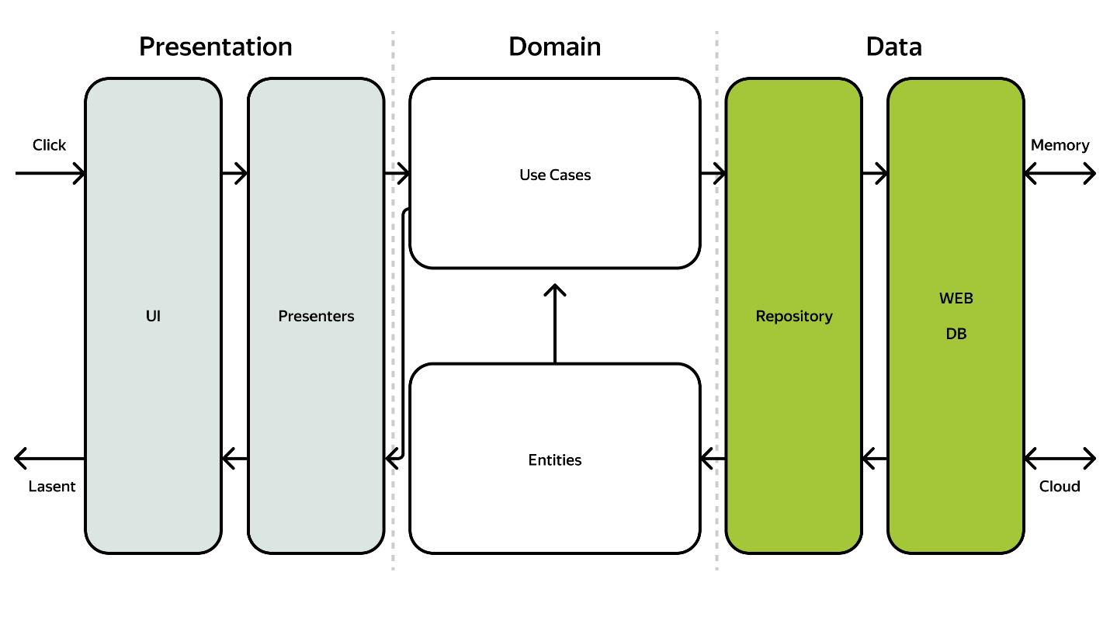
Чтобы чуть прояснилось, давайте проследим за передачей событий от слоя к слою.
- В слое UI запускается TasksListActivity, у которой в методе onCreate() происходит вызов функции loadTasks().
- Вызывается метод execute() у экземпляра LoadTasksUseCase или метод loadTasks — у TasksInteractor.
- В LoadTasksUseCase или классе, реализующем TasksInteractor, происходит вызов метода getTasks() у TaskRepository в слое Domain.
- В Data-слое в классе, реализующем TaskRepository, экземпляр NetworkClient выполняет сетевой запрос на получение списка задач.
- Результат сетевого запроса передаётся обратно в класс, реализующий TaskRepository.
- В классе Repository сохраняются завершённые задачи при помощи экземпляра TaskManager. Список полученных задач отдаётся в Domain-слой LoadTasksUseCase или класс, реализующий TasksInteractor.
- Далее список задач передаётся в UI через лямбда-функцию или класс-consumer.
- TasksListActivity отображает список полученных задач.
Выглядит сложно и запутанно, но со временем вы прочувствуете все преимущества такой организации кода.
В следующем уроке научимся распределять файлы исходного кода по пакетам, чтобы с удобством поддерживать архитектуру. С этим процессом вы познакомитесь детально, по шагам, и, если сейчас у вас остались какие-то вопросы, гарантируем, что их станет гораздо меньше.

